Universidad Politécnica Metropolitana de Hidalgo
Ingeniería en Tecnologías de la Información

Documentación Técnica del Proyecto
TIENDITA
Sistema de Punto de Venta e Inventario para Pequeños Negocios
App Android (Kotlin) + Panel Web (JavaScript) sobre Firebase

Equipo:
Benjamín Alberto Arce Hernández – 233111887
Rigoberto Angeles Olvera – 233111449
Aldo Cervantes Guazo – 233111132

Semestre: 8° cuatrimestre
Entrega Final — Agosto 2026

Introducción
El presente documento describe el diseño, la planificación y la documentación técnica del desarrollo de “Tiendita”, un sistema de punto de venta e inventario orientado a pequeños negocios (tiendas de abarrotes, misceláneas y comercios similares) que necesitan una herramienta sencilla, confiable y accesible tanto desde un dispositivo Android como desde una computadora con navegador web.
A diferencia de una arquitectura de microservicios con bases de datos separadas, Tiendita se apoya en un modelo de Backend as a Service (BaaS): un único proyecto de Firebase (Cloud Firestore + Firebase Authentication) actúa como fuente de verdad compartida entre dos clientes independientes — una aplicación nativa para Android construida en Kotlin, y un panel web construido con HTML, CSS y JavaScript puro (sin frameworks) — de modo que cualquier cambio hecho desde el celular se refleja de inmediato en la computadora, y viceversa.
El sistema incorpora además un asistente conversacional impulsado por inteligencia artificial (Google Gemini como proveedor principal y Groq como respaldo automático) capaz de responder preguntas en lenguaje natural sobre el inventario, las ventas y los cortes de caja reales del negocio, sin necesidad de que el usuario aprenda comandos ni consultas técnicas.
La documentación describe los requerimientos funcionales y no funcionales bajo el estándar IEEE 830-1998, el diseño de la base de datos NoSQL, las historias de usuario priorizadas, los casos de uso, la planificación del proyecto por sprints y la evidencia de las pruebas realizadas tanto en el cliente Android como en el panel web.

Objetivo
Desarrollar un sistema funcional de punto de venta e inventario multiplataforma — aplicación móvil nativa para Android y panel web — que comparta en tiempo real una misma base de datos en la nube, y que permita a un pequeño negocio registrar ventas, controlar existencias, generar cortes de caja con evidencia en PDF, ofrecer una tienda de autoservicio a sus clientes y resolver dudas sobre la operación del negocio mediante un asistente de inteligencia artificial.
El proyecto busca demostrar la viabilidad de una arquitectura ligera basada en Firebase como backend compartido entre distintos clientes, evitando la duplicación de lógica de negocio y garantizando consistencia de datos sin necesidad de levantar y mantener un servidor propio.

Metodología de desarrollo
Para la gestión de este proyecto se adoptó una adaptación personal de Scrum, apropiada para un desarrollo individual: el propio autor asumió de forma alternada los roles de Product Owner (definiendo y priorizando funcionalidades como “registrar venta” o “consultar inventario”), Scrum Master (organizando el trabajo en sprints cortos y eliminando bloqueos técnicos, como la configuración de las reglas de seguridad de Firestore) y Equipo de Desarrollo (implementando cada incremento funcional en la app Android y, después, replicándolo en el panel web).
El desarrollo avanzó en incrementos cortos: primero se construyó el núcleo de autenticación y roles, después los módulos de productos, ventas e inventario, posteriormente el corte de caja con generación de PDF, y por último las funciones más avanzadas — la tienda de autoservicio para clientes y el asistente de inteligencia artificial — que se apoyaron en los módulos previos. Cada incremento se probó manualmente en el emulador/dispositivo Android y, en cuanto estuvo estable, se replicó en el panel web reutilizando exactamente las mismas colecciones de Firestore.

Listado de Herramientas

App Android (cliente móvil)
Versión | Nombre | Propósito
2.x / API 36 | Kotlin + Android SDK | Lenguaje y plataforma de la app nativa.
36 (compileSdk/targetSdk) / 24 (minSdk) | Android SDK | Compatible desde Android 7.0 en adelante.
9.2.1 | Android Gradle Plugin (AGP) | Construcción y empaquetado de la app.
1.14.0 | Material Components for Android | Componentes visuales (Material Design 3).
1.17.0 | AndroidX Core KTX | Extensiones de Kotlin para AndroidX.
1.9.3 | AndroidX Activity KTX | Integración de Activities con Kotlin/Compose.
2.2.1 | AndroidX ConstraintLayout | Distribución de vistas en pantallas.
1.3.2 / 1.0.0 | RecyclerView / CardView | Listas de productos, ventas e inventario.
2.8.7 | AndroidX Lifecycle ViewModel/Runtime KTX | Gestión de ciclo de vida y estado.
1.1.0 | SwipeRefreshLayout | Actualización manual de listas por deslizamiento.
33.7.0 (BoM) | Firebase Authentication + Firestore (KTX) | Autenticación y base de datos en tiempo real.
4.12.0 | OkHttp | Cliente HTTP para consumir las API de Gemini y Groq.
1.9.0 | Kotlin Coroutines (+ Play Services) | Concurrencia asíncrona para IA y Firestore.
4.4.2 | Google Services Gradle Plugin | Enlaza el proyecto con `google-services.json`.

Panel Web (cliente de escritorio)
Versión | Nombre | Propósito
HTML5 / CSS3 / ES2022 | HTML, CSS y JavaScript (módulos ES) | Interfaz sin frameworks, ligera y portable.
10.13.2 | Firebase JS SDK (modular, vía CDN) | Auth + Firestore desde el navegador.
LTS | Node.js | Entorno para levantar el servidor local de desarrollo.
^14.2.1 | serve (paquete npm) | Servidor estático local (`npm start`, puerto 5173).

Backend como servicio (BaaS)
Servicio | Proveedor | Propósito
Cloud Firestore | Google Firebase | Base de datos NoSQL en tiempo real, compartida por app y web.
Firebase Authentication | Google Firebase | Inicio de sesión con correo y contraseña para ambos roles.
Notificaciones locales (NotificationManager) | Android | Alerta de stock bajo en el dispositivo del vendedor.

Servicios de Inteligencia Artificial
Modelo | Proveedor | Rol
gemini-2.0-flash | Google Gemini API | Proveedor principal del Asistente IA.
llama-3.3-70b-versatile | Groq API (compatible OpenAI) | Proveedor de respaldo automático si Gemini falla.

Gestión y control de versiones
Herramienta | Propósito
GitHub | Control de versiones del código fuente (app y panel web).
Postman | Pruebas manuales de los endpoints REST de Gemini y Groq.
Android Studio | IDE principal de desarrollo y depuración de la app.
Visual Studio Code | Edición del panel web (HTML/CSS/JS).
Firebase Console | Administración de Authentication, Firestore y reglas de seguridad.

Especificación de Requerimientos de Software (SRS)
Estándar IEEE 830-1998

1. Introducción

1.1 Propósito
Este documento especifica los requerimientos funcionales y no funcionales del sistema Tiendita. Está dirigido al desarrollador, a evaluadores académicos y a los usuarios finales del sistema (dueño/encargado del negocio y clientes).

1.2 Alcance
Tiendita es una aplicación para gestionar operaciones comerciales de un pequeño negocio: registro de ventas, control de inventario, cortes de caja, autenticación con roles y un canal de autoservicio para que los propios clientes compren productos desde su cuenta. El sistema está disponible como app Android nativa y como panel web, ambos conectados al mismo backend en Firebase.

1.3 Definiciones, acrónimos y abreviaturas
Término | Definición
POS | Point of Sale (Punto de Venta).
BaaS | Backend as a Service (backend administrado por un tercero, en este caso Firebase).
UID | Identificador único de usuario asignado por Firebase Authentication.
RF / RNF | Requerimiento Funcional / Requerimiento No Funcional.
IA | Inteligencia Artificial (asistente conversacional del sistema).

1.4 Referencias
- IEEE Std 830-1998: IEEE Recommended Practice for Software Requirements Specifications.
- ISO/IEC 25010: Systems and software Quality Requirements and Evaluation.
- Documentación oficial de Firebase (Firestore, Authentication) — firebase.google.com/docs.

2. Descripción general

2.1 Perspectiva del producto
Tiendita es un sistema cliente-servidor basado en un modelo BaaS. No existe un servidor propio: la lógica de negocio vive en los dos clientes (Android y Web), y ambos leen y escriben directamente sobre la misma base de datos Cloud Firestore protegida por reglas de seguridad que exigen una sesión autenticada. La app Android incluye cache/persistencia local de Firestore; el panel web habilita persistencia con IndexedDB para un soporte limitado sin conexión.

2.2 Funciones del producto
- Autenticación con roles (“vendedor” / “cliente”) y redirección automática según el rol.
- Registro y edición de productos, con precio de compra, precio de venta y cantidad disponible.
- Registro de ventas mediante un carrito de varios productos, con actualización automática del inventario.
- Alertas de stock bajo (notificación en Android, indicador visual en ambas plataformas).
- Corte de caja: cierre de turno con historial y generación de un comprobante en PDF.
- Tienda de autoservicio para clientes: catálogo, carrito propio, compra y tiquet en PDF.
- Asistente de IA que responde preguntas sobre productos, ventas y cortes usando datos reales.

2.3 Características de los usuarios
Tipo de usuario | Características | Nivel de experiencia
Vendedor / Dueño | Administra el catálogo, registra ventas, cierra caja y consulta al asistente de IA. | Básico – Intermedio
Cliente | Se autorregistra y compra directamente desde el catálogo público de la tienda. | Básico

2.4 Restricciones
- La app Android requiere como mínimo Android 7.0 (API 24).
- El panel web requiere un navegador moderno con soporte de módulos ES (ES Modules) y Node.js/`serve` para levantar el servidor local.
- App y panel web deben apuntar exactamente al mismo proyecto de Firebase para compartir los datos.
- El sistema requiere conexión a internet para autenticarse y sincronizar; la persistencia local sólo amortigua cortes breves de conexión.
- Las llaves de las API de IA (Gemini/Groq) deben mantenerse fuera del control de versiones (`local.properties` en Android, `config.js` en Web).

3. Requerimientos específicos

3.1 Requerimientos funcionales

RF01 — Iniciar sesión y redirección por rol
ID | RF01
Nombre | Autenticación de usuario
Prioridad | Crítica
Tipo | Funcional
Descripción | El sistema debe validar el correo y la contraseña capturados contra Firebase Authentication. Al autenticarse, debe consultar el documento del usuario en la colección “usuarios” para determinar su rol (“vendedor” o “cliente”) y redirigirlo al panel correspondiente. Si el usuario autenticado no tiene documento de rol (cuentas creadas manualmente), se le trata como “vendedor” por compatibilidad.
Requerimientos relacionados | RNF01 (Seguridad), RNF05 (Usabilidad)

RF02 — Actualización automática de inventario
ID | RF02
Nombre | Descuento de stock por venta
Prioridad | Crítica
Tipo | Funcional
Descripción | Al confirmarse una venta, el sistema debe reducir automáticamente la cantidad disponible de cada producto vendido en la colección “productos”, evitando ventas por una cantidad mayor a la disponible.
Requerimientos relacionados | RF01 (Ventas), RNF02 (Rendimiento)

RF03 — Control de acceso y roles
ID | RF03
Nombre | Gestión de roles (vendedor / cliente)
Prioridad | Crítica
Tipo | Funcional
Descripción | El sistema debe distinguir entre dos roles con permisos distintos: “vendedor” (acceso al panel administrativo completo) y “cliente” (acceso únicamente a la tienda de autoservicio). El rol se guarda en el documento del usuario, identificado con el mismo UID que genera Firebase Authentication.
Requerimientos relacionados | RF01, RNF01 (Seguridad)

RF04 — Notificación de stock bajo
ID | RF04
Nombre | Alerta de inventario bajo
Prioridad | Alta
Tipo | Funcional
Descripción | El sistema debe marcar visualmente (Android: notificación local; Web: etiqueta “Stock bajo”) cualquier producto cuya cantidad disponible sea menor o igual al umbral configurado (5 unidades).
Requerimientos relacionados | RF02, RNF05 (Usabilidad)

RF05 — Registro y gestión de productos
ID | RF05
Nombre | CRUD de productos
Prioridad | Alta
Tipo | Funcional
Descripción | El rol “vendedor” debe poder crear, consultar, editar y eliminar productos del catálogo, capturando nombre, precio de compra, precio de venta y cantidad disponible.
Requerimientos relacionados | RNF03 (Manejo de moneda), RNF05 (Usabilidad)

RF06 — Corte de caja
ID | RF06
Nombre | Cierre de turno / corte de caja
Prioridad | Crítica
Tipo | Funcional
Descripción | El sistema debe calcular el total de ingresos del periodo actual (ventas registradas desde el último corte), permitir cerrarlo y guardar el resumen (total, número de ventas, artículos vendidos) junto con el detalle de cada venta incluida.
Requerimientos relacionados | RF01, RNF02 (Rendimiento)

RF07 — Historial de cortes y generación de PDF
ID | RF07
Nombre | Historial y comprobante en PDF
Prioridad | Alta
Tipo | Funcional
Descripción | El sistema debe conservar el historial de todos los cortes de caja realizados y generar, al cerrar caja, un archivo PDF descargable con fecha, hora, ventas incluidas y total, tanto en Android (carpeta de Descargas) como en la Web (descarga del navegador).
Requerimientos relacionados | RF06, RNF05 (Usabilidad)

RF08 — Registro de clientes
ID | RF08
Nombre | Autoregistro de cuentas de cliente
Prioridad | Alta
Tipo | Funcional
Descripción | Cualquier persona debe poder crear su propia cuenta con rol “cliente” desde la pantalla de inicio de sesión (“¿Eres cliente? Crea tu cuenta para comprar”), capturando nombre, correo y contraseña.
Requerimientos relacionados | RF01, RF03

RF09 — Tienda de autoservicio para clientes
ID | RF09
Nombre | Catálogo y carrito del cliente
Prioridad | Alta
Tipo | Funcional
Descripción | Un usuario con rol “cliente” debe poder ver el catálogo de productos disponibles, elegir cantidades con un selector +/-, agregarlos a un carrito y confirmar la compra, la cual descuenta el stock igual que una venta registrada por el vendedor.
Requerimientos relacionados | RF02, RF08

RF10 — Tiquet de compra en PDF
ID | RF10
Nombre | Comprobante de compra del cliente
Prioridad | Media
Tipo | Funcional
Descripción | Al confirmar una compra desde la tienda de autoservicio, el sistema debe generar y descargar automáticamente un tiquet en PDF con los productos comprados y el total pagado.
Requerimientos relacionados | RF09, RF07

RF11 — Asistente de inteligencia artificial
ID | RF11
Nombre | Asistente conversacional con contexto real
Prioridad | Alta
Tipo | Funcional
Descripción | El sistema debe ofrecer un chat en el que el vendedor pueda preguntar en lenguaje natural sobre productos, precios, existencias, ventas recientes y cortes de caja. El asistente debe construir su respuesta únicamente a partir de los datos reales más recientes leídos de Firestore (máximo 30 ventas y 5 cortes recientes).
Requerimientos relacionados | RNF07 (Confiabilidad del asistente)

RF12 — Respaldo automático entre proveedores de IA
ID | RF12
Nombre | Conmutación automática Gemini → Groq
Prioridad | Media
Tipo | Funcional
Descripción | Si el proveedor principal de IA (Gemini) falla por cualquier motivo (sin cuota, sin red, error del servidor), el sistema debe reintentar automáticamente la misma pregunta con el proveedor de respaldo (Groq) sin que el usuario tenga que hacer nada.
Requerimientos relacionados | RF11, RNF07

RF13 — Sincronización en tiempo real App–Web
ID | RF13
Nombre | Datos compartidos en tiempo real
Prioridad | Alta
Tipo | Funcional
Descripción | Cualquier cambio realizado en productos, ventas, inventario o cortes desde una plataforma (App o Web) debe reflejarse de inmediato en la otra, mediante listeners en tiempo real (`onSnapshot` / `addSnapshotListener`) sobre las mismas colecciones de Firestore.
Requerimientos relacionados | RNF02 (Rendimiento), RNF08 (Consistencia)

RF14 — Edición y eliminación de productos
ID | RF14
Nombre | Mantenimiento de catálogo
Prioridad | Media
Tipo | Funcional
Descripción | El vendedor debe poder editar cualquier campo de un producto existente (nombre, precios, cantidad) y eliminarlo definitivamente del catálogo cuando ya no se comercialice.
Requerimientos relacionados | RF05

3.2 Requerimientos no funcionales

RNF01 — Seguridad de acceso y datos
ID | RNF01
Categoría | Seguridad
Prioridad | Crítica
Descripción | Las contraseñas de los usuarios son administradas y resguardadas por Firebase Authentication (nunca se almacenan en texto plano en Firestore). Las reglas de seguridad de Cloud Firestore exigen `request.auth != null` para cualquier lectura o escritura, de forma que ningún cliente sin sesión iniciada puede acceder a los datos del negocio.
Verificación | Intentos de lectura/escritura a Firestore sin sesión iniciada, verificados desde la consola de Firebase y desde la app en modo incógnito.

RNF02 — Rendimiento
ID | RNF02
Categoría | Rendimiento
Prioridad | Alta
Descripción | Las listas de productos, ventas e inventario deben actualizarse sin recargar la pantalla, usando listeners en tiempo real de Firestore en lugar de consultas manuales repetidas.
Verificación | Edición de un producto desde la Web mientras la app Android permanece abierta, confirmando que el cambio aparece sin refrescar.

RNF03 — Manejo de moneda
El sistema debe presentar siempre los montos en pesos mexicanos (MXN) con dos dígitos decimales, usando un único formateador compartido (`MoneyUtil` en Android, `money.js` en la Web) para evitar inconsistencias de redondeo entre plataformas.

RNF04 — Disponibilidad
El servicio debe estar disponible con la misma continuidad que ofrece la infraestructura administrada de Google Cloud / Firebase, sin necesidad de mantenimiento de servidores propios por parte del desarrollador.

RNF05 — Usabilidad
La interfaz debe seguir los lineamientos de Material Design (Android) y un estilo visual limpio y consistente en la Web, usando color para comunicar estado (verde = disponible, rojo/naranja = stock bajo) y manteniendo un flujo de trabajo evidente sin necesidad de capacitación extensa.

RNF06 — Portabilidad
La app Android debe funcionar desde Android 7.0 (API 24) en adelante; el panel web debe funcionar en cualquier navegador de escritorio moderno con soporte de módulos ES, sin instalar frameworks ni dependencias adicionales del lado del cliente.

RNF07 — Confiabilidad del asistente de IA
Si el proveedor principal de inteligencia artificial no responde, el sistema debe conmutar automáticamente al proveedor de respaldo antes de mostrar un error al usuario, de forma que el asistente casi nunca se quede sin poder responder.

RNF08 — Consistencia de datos entre plataformas
App Android y panel Web deben usar exactamente el mismo esquema de colecciones y campos en Firestore, para que ambos clientes puedan leer y escribir los mismos documentos sin necesidad de transformar o migrar datos.

Historias de Usuario

Módulo: Autenticación y Usuarios
HU01: Iniciar sesión
Valoración: Crítica
Como: Usuario (Vendedor o Cliente)
Quiero: Ingresar mi correo y contraseña en el sistema
Para: Acceder a las funcionalidades que corresponden a mi rol.
Criterios de evaluación:
- El sistema debe validar las credenciales contra Firebase Authentication.
- Al ser correctas, debe consultar el rol del usuario y redirigirlo al panel correspondiente.
- Si son incorrectas, debe mostrar un mensaje de error genérico.
HU02: Registrar cuenta de cliente
Valoración: Alta
Como: Persona interesada en comprar
Quiero: Crear mi propia cuenta con rol de cliente
Para: Poder acceder a la tienda de autoservicio sin depender del vendedor.
Criterios de evaluación:
- El sistema debe mostrar un enlace “¿Eres cliente? Crea tu cuenta para comprar” desde el login.
- Debe capturar nombre, correo y contraseña, y crear el documento del usuario con rol “cliente”.
- Al finalizar, debe iniciar sesión automáticamente y mostrar la tienda.

Módulo: Gestión de Productos
HU03: Crear producto
Valoración: Alta
Como: Vendedor
Quiero: Registrar un nuevo producto con sus precios y cantidad
Para: Agregar artículos al catálogo de ventas.
Criterios de evaluación:
- Debe permitir capturar nombre, precio de compra, precio de venta y cantidad disponible.
- El producto debe aparecer de inmediato en la lista de Productos y en la de Ventas.
HU04: Editar producto
Valoración: Media
Como: Vendedor
Quiero: Modificar la información de un producto existente
Para: Mantener el catálogo actualizado ante cambios de precio o de stock.
Criterios de evaluación:
- Debe permitir seleccionar un producto de la lista y modificar cualquiera de sus campos.
- Los cambios deben reflejarse en tiempo real en la app y en la web.
HU05: Eliminar producto
Valoración: Media
Como: Vendedor
Quiero: Eliminar un producto que ya no se comercializa
Para: Evitar que aparezca en la lista de ventas disponibles.
Criterios de evaluación:
- El sistema debe pedir confirmación antes de eliminar.
- El producto eliminado no debe volver a aparecer en Productos, Ventas ni Inventario.
HU06: Consultar catálogo de productos
Valoración: Alta
Como: Vendedor
Quiero: Ver la lista completa de productos con sus precios y existencias
Para: Tener una visión general del catálogo en cualquier momento.
Criterios de evaluación:
- La lista debe mostrar nombre, precio de compra, precio de venta y cantidad disponible.
- Debe marcar visualmente los productos con stock bajo.

Módulo: Ventas e Inventario
HU07: Registrar venta con carrito
Valoración: Crítica
Como: Vendedor
Quiero: Elegir uno o varios productos, indicar cantidades y cobrar todo junto
Para: Completar una venta a un cliente en el mostrador.
Criterios de evaluación:
- Debe permitir elegir un producto, indicar cantidad con un selector +/- y agregarlo al carrito.
- Debe permitir repetir esto con distintos productos antes de cobrar.
- Al cobrar, debe crear un documento en “ventas” por cada producto y descontar el stock correspondiente.
HU08: Alertar stock bajo
Valoración: Media
Como: Vendedor
Quiero: Recibir una alerta cuando un producto esté por acabarse
Para: Reabastecer antes de quedarme sin inventario.
Criterios de evaluación:
- Si la cantidad disponible de un producto llega a 5 unidades o menos, el sistema debe notificarlo.
- En Android debe mostrarse como notificación del sistema; en la Web, como etiqueta visual.
HU09: Consultar inventario
Valoración: Alta
Como: Vendedor
Quiero: Ver una pantalla dedicada con las existencias de cada producto
Para: Revisar rápidamente qué productos necesitan reabastecerse.
Criterios de evaluación:
- Debe listar todos los productos con su cantidad disponible.
- Debe resaltar en color los productos con stock bajo o agotado.

Módulo: Caja
HU10: Cerrar caja (corte)
Valoración: Crítica
Como: Vendedor
Quiero: Cerrar el turno y ver el total de ingresos del periodo
Para: Llevar un control diario de mis ingresos.
Criterios de evaluación:
- El sistema debe sumar automáticamente todas las ventas desde el corte anterior.
- Al cerrar, debe guardar el resumen (total, número de ventas, artículos vendidos) en “cortes”.
HU11: Ver historial de cortes
Valoración: Media
Como: Vendedor
Quiero: Consultar los cortes de caja anteriores
Para: Comparar el desempeño de distintos días o turnos.
Criterios de evaluación:
- Debe mostrar fecha de apertura, fecha de cierre, total y número de ventas de cada corte.
HU12: Exportar corte a PDF
Valoración: Alta
Como: Vendedor
Quiero: Descargar un comprobante en PDF de cada corte de caja
Para: Tener un respaldo físico o digital de mis ingresos diarios.
Criterios de evaluación:
- El PDF debe incluir fecha, hora, detalle de ventas del periodo y total.
- Debe descargarse automáticamente (Descargas en Android, descarga del navegador en Web).

Módulo: Tienda de Autoservicio
HU13: Comprar como cliente
Valoración: Alta
Como: Cliente
Quiero: Elegir productos del catálogo, agregarlos a mi carrito y pagar
Para: Comprar directamente sin necesitar al vendedor.
Criterios de evaluación:
- Debe mostrar el catálogo de productos disponibles con su precio.
- Al confirmar la compra, debe descontar el stock y registrar la venta con mi nombre.
- La venta debe aparecer marcada como “Cliente: ...” en el corte de caja del vendedor.
HU14: Descargar tiquet de compra en PDF
Valoración: Media
Como: Cliente
Quiero: Recibir un comprobante de mi compra
Para: Tener evidencia de los productos y el monto pagado.
Criterios de evaluación:
- Al confirmar el pago, el sistema debe generar y descargar automáticamente un PDF con el detalle de la compra.

Módulo: Asistente Inteligente
HU15: Preguntar al asistente de IA
Valoración: Alta
Como: Vendedor
Quiero: Hacerle preguntas en lenguaje natural sobre mi negocio
Para: Obtener información rápida sin navegar entre pantallas.
Criterios de evaluación:
- El asistente debe responder usando datos reales de productos, ventas recientes y cortes de caja.
- Si la información solicitada no está disponible, debe decirlo honestamente en vez de inventarla.
HU16: Respaldo automático del asistente
Valoración: Media
Como: Vendedor
Quiero: Que el asistente siga funcionando aunque el proveedor principal falle
Para: No quedarme sin esta herramienta en un momento importante.
Criterios de evaluación:
- Si Gemini falla (sin cuota, sin red, error del servidor), el sistema debe reintentar con Groq automáticamente.
- El usuario no debe notar el cambio de proveedor salvo por una posible ligera demora.

Módulo adicional
HU17: Sincronizar datos entre App y Web
Valoración: Alta
Como: Usuario del sistema (Vendedor)
Quiero: Que los cambios se reflejen de inmediato entre plataformas
Para: Usar indistintamente el celular o la computadora sin preocuparme por la información desactualizada.
Criterios de evaluación:
- Los cambios en productos, ventas, inventario y cortes deben sincronizarse en tiempo real.
- La sincronización debe ser transparente, sin botones de “actualizar” manuales.

Casos de Uso
El siguiente diagrama agrupa las historias de usuario por módulo funcional y muestra los dos actores del sistema (Vendedor y Cliente), además del Asistente de IA como actor secundario que participa en los casos de uso del módulo inteligente.
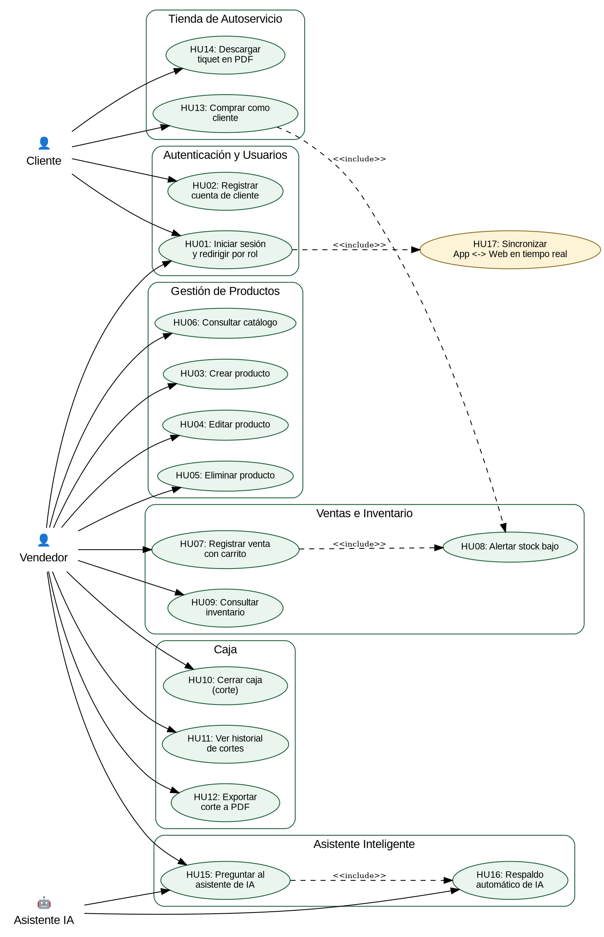
Diagrama de casos de uso — Sistema Tiendita

Historias de Usuario Valoradas
ID | Historia de usuario (título) | Prioridad | Puntos | Responsable | Sprint
HU01 | Iniciar sesión | Crítica | 8 | Benjamín Arce Hernández | 1
HU06 | Consultar catálogo de productos | Alta | 3 | Benjamín Arce Hernández | 1
HU03 | Crear producto | Alta | 5 | Benjamín Arce Hernández | 1
HU02 | Registrar cuenta de cliente | Alta | 5 | Benjamín Arce Hernández | 1
HU04 | Editar producto | Media | 3 | Benjamín Arce Hernández | 2
HU05 | Eliminar producto | Media | 2 | Benjamín Arce Hernández | 2
HU07 | Registrar venta con carrito | Crítica | 13 | Benjamín Arce Hernández | 2
HU08 | Alertar stock bajo | Media | 5 | Benjamín Arce Hernández | 2
HU09 | Consultar inventario | Alta | 3 | Benjamín Arce Hernández | 2
HU10 | Cerrar caja (corte) | Crítica | 8 | Benjamín Arce Hernández | 3
HU11 | Ver historial de cortes | Media | 5 | Benjamín Arce Hernández | 3
HU12 | Exportar corte a PDF | Alta | 8 | Benjamín Arce Hernández | 3
HU13 | Comprar como cliente | Alta | 13 | Benjamín Arce Hernández | 4
HU14 | Descargar tiquet de compra en PDF | Media | 5 | Benjamín Arce Hernández | 4
HU15 | Preguntar al asistente de IA | Alta | 13 | Benjamín Arce Hernández | 5
HU16 | Respaldo automático del asistente | Media | 8 | Benjamín Arce Hernández | 5
HU17 | Sincronizar datos entre App y Web | Alta | 8 | Benjamín Arce Hernández | 6

Gráfica de Quemado
Sprint | Propuesta (restante) | Real (restante) | Puntos quemados | HU terminadas
1 | 95.8 | 94 | 21 | 4
2 | 76.7 | 68 | 26 | 5
3 | 57.5 | 47 | 21 | 3
4 | 38.3 | 29 | 18 | 2
5 | 19.2 | 8 | 21 | 2
6 | 0 | 0 | 8 | 1
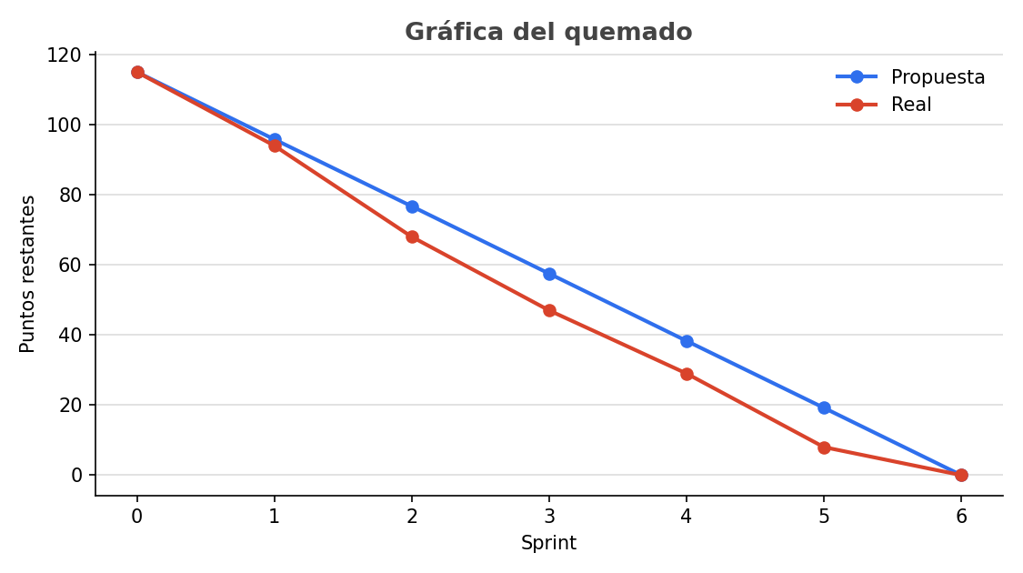
Gráfica del quemado — 115 puntos totales planeados en 6 sprints

Links
Repositorio GitHub — App Android: https://github.com/BenjaminAAH/tiendita
Repositorio GitHub — Panel Web: https://github.com/BenjaminAAH/tiendita-web
Proyecto en Firebase Console: https://console.firebase.google.com/project/tiendita-6771c/overview
Panel Web (servidor local de desarrollo): http://localhost:5173
API de Google Gemini (Asistente IA — principal): https://generativelanguage.googleapis.com/v1beta/models/gemini-2.0-flash:generateContent
API de Groq (Asistente IA — respaldo): https://api.groq.com/openai/v1/chat/completions

Listado de Datos
Base de datos NoSQL en tiempo real (Cloud Firestore), compartida entre la app Android y el panel Web. A continuación se listan las cuatro colecciones que conforman el modelo de datos del sistema.

Colección: productos
Campo | Tipo (Firestore) | Descripción
id | String (ID de documento) | Identificador único del producto.
nombre | String | Nombre del producto.
precioCompra | Double | Costo de adquisición del producto.
precioVenta | Double | Precio al que se vende al público.
cantidad | Number (Long) | Unidades disponibles en inventario.

Colección: ventas
Campo | Tipo (Firestore) | Descripción
id | String (ID de documento) | Identificador único de la venta.
productoId | String | Referencia al documento en “productos”.
productoNombre | String | Nombre del producto al momento de la venta.
cantidad | Number (Long) | Unidades vendidas.
precioUnitario | Double | Precio unitario aplicado en la venta.
montoTotal | Double | Cantidad × precio unitario.
fecha | Timestamp | Fecha y hora exacta de la transacción.
clienteNombre | String | Nombre del cliente (vacío si la vendió el vendedor).
pedidoId | String | Agrupa las líneas de un mismo carrito/pedido.

Colección: cortes
Campo | Tipo (Firestore) | Descripción
id | String (ID de documento) | Identificador único del corte.
fechaApertura | Timestamp | Inicio del periodo cubierto por el corte.
fechaCierre | Timestamp | Momento en que se cerró la caja.
totalVentas | Double | Suma de todas las ventas del periodo.
numeroVentas | Number (Long) | Cantidad de ventas incluidas.
totalArticulosVendidos | Number (Long) | Suma de artículos vendidos.
usuario | String | Vendedor que realizó el corte.
detalle | Array&lt;Map&gt; | Lista con el detalle de cada venta del periodo.

Colección: usuarios
Campo | Tipo (Firestore) | Descripción
uid | String (ID de documento = UID de Auth) | Identificador compartido con Firebase Authentication.
nombre | String | Nombre completo del usuario.
correo | String | Correo usado para iniciar sesión.
rol | String | “vendedor” o “cliente”.
fechaRegistro | Timestamp | Fecha de creación de la cuenta.

Diagrama de Base de Datos
Modelo NoSQL orientado a documentos. Las relaciones entre colecciones no son llaves foráneas estrictas como en SQL, sino referencias por identificador (String) que la aplicación resuelve en tiempo de lectura.
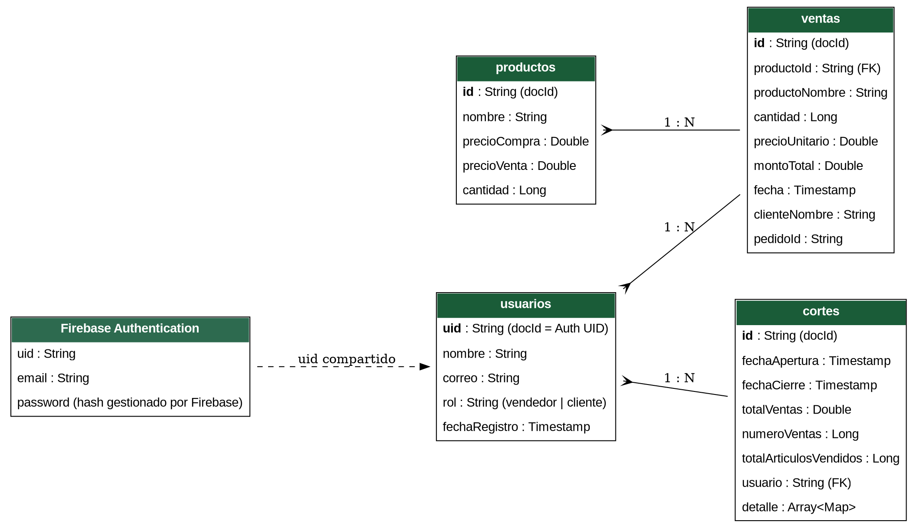
Colecciones de Cloud Firestore y sus relaciones — Tiendita

Script de Base de Datos

Reglas de seguridad de Cloud Firestore
Las cuatro colecciones comparten la misma regla: sólo un usuario con sesión iniciada (App o Web) puede leer o escribir datos. Esto es lo mínimo necesario para que ambos clientes compartan el backend sin exponer la información a internet.
rules_version = '2';
service cloud.firestore {
match /databases/{database}/documents {
match /{document=**} {
allow read, write: if request.auth != null;
}
}
}

Creación de un producto (panel Web — JavaScript)
import { db } from "../firebase.js";
import { collection, addDoc } from "firebase/firestore";
import { COLLECTION_PRODUCTOS } from "../utils/constants.js";

async function crearProducto(nombre, precioCompra, precioVenta, cantidad) {
await addDoc(collection(db, COLLECTION_PRODUCTOS), {
nombre, precioCompra, precioVenta, cantidad
});
}

Registro de una venta (app Android — Kotlin)
// Venta.kt
fun toMap(): Map<String, Any> = mapOf(
"productoId" to productoId,
"productoNombre" to productoNombre,
"cantidad" to cantidad,
"precioUnitario" to precioUnitario,
"montoTotal" to montoTotal,
"fecha" to fecha,
"clienteNombre" to clienteNombre,
"pedidoId" to pedidoId
)

db.collection(Constants.COLLECTION_VENTAS).add(venta.toMap())
db.collection(Constants.COLLECTION_PRODUCTOS).document(productoId)
.update("cantidad", FieldValue.increment(-cantidadVendida))

Listado de Servicios
Área | Servicio | Descripción breve | Responsable
Autenticación | Inicio de sesión y roles | Valida credenciales y determina el panel a mostrar. | Firebase Authentication
Usuarios | Autoregistro de clientes | Crea cuentas con rol “cliente” desde el login. | Firebase Auth + Firestore
Productos | Gestión de catálogo (CRUD) | Crea, edita, elimina y lista productos. | Cloud Firestore
Ventas | Registro de venta (carrito) | Procesa la transacción y descuenta inventario. | Cloud Firestore
Inventario | Alertas de stock bajo | Notifica cuando un producto está por acabarse. | Cliente (Android/Web)
Caja | Corte de caja | Calcula el total del periodo y lo guarda como historial. | Cloud Firestore
Caja | Generación de comprobantes PDF | Exporta el corte o el tiquet de compra a PDF. | Cliente (Android/Web)
Tienda cliente | Catálogo y compra de autoservicio | Permite a un cliente comprar directamente. | Cloud Firestore
Asistente IA | Respuestas con contexto real | Responde preguntas usando datos vivos del negocio. | Google Gemini API
Asistente IA | Respaldo automático | Reintenta con otro proveedor si el principal falla. | Groq API

Servicios Externos (REST)
A diferencia de un backend propio, Tiendita no expone endpoints REST propios: la persistencia de datos se realiza mediante el SDK de Firebase (operaciones `get`, `set`, `update`, `delete` y listeners `onSnapshot`/`addSnapshotListener`) directamente desde los clientes, protegidas por las reglas de seguridad de Firestore. Los únicos endpoints HTTP consumidos explícitamente por la aplicación son los de los proveedores de inteligencia artificial:
Método | Endpoint | Descripción | Usado por
POST | generativelanguage.googleapis.com/v1beta/models/gemini-2.0-flash:generateContent | Genera la respuesta del asistente (proveedor principal). | GeminiProvider.kt
POST | api.groq.com/openai/v1/chat/completions | Genera la respuesta del asistente (respaldo, formato OpenAI). | GroqProvider.kt
Operaciones equivalentes a un CRUD REST sobre Firestore, por colección:
Colección | Operaciones | Roles permitidos
productos | get, add, update, delete, onSnapshot | Vendedor (todas), Cliente (solo lectura vía tienda)
ventas | get, add, onSnapshot | Vendedor, Cliente (solo creación de sus propias compras)
cortes | get, add, onSnapshot | Vendedor
usuarios | get, set (autoregistro) | Vendedor (lectura), Cliente (creación de su propio documento)

Diagrama de Clases del Cliente Android
El diagrama agrupa los modelos de datos (`data class`) que reflejan las colecciones de Firestore y las clases del módulo de inteligencia artificial (`AiProvider`, sus dos implementaciones y el `ChatRepository` que las orquesta).
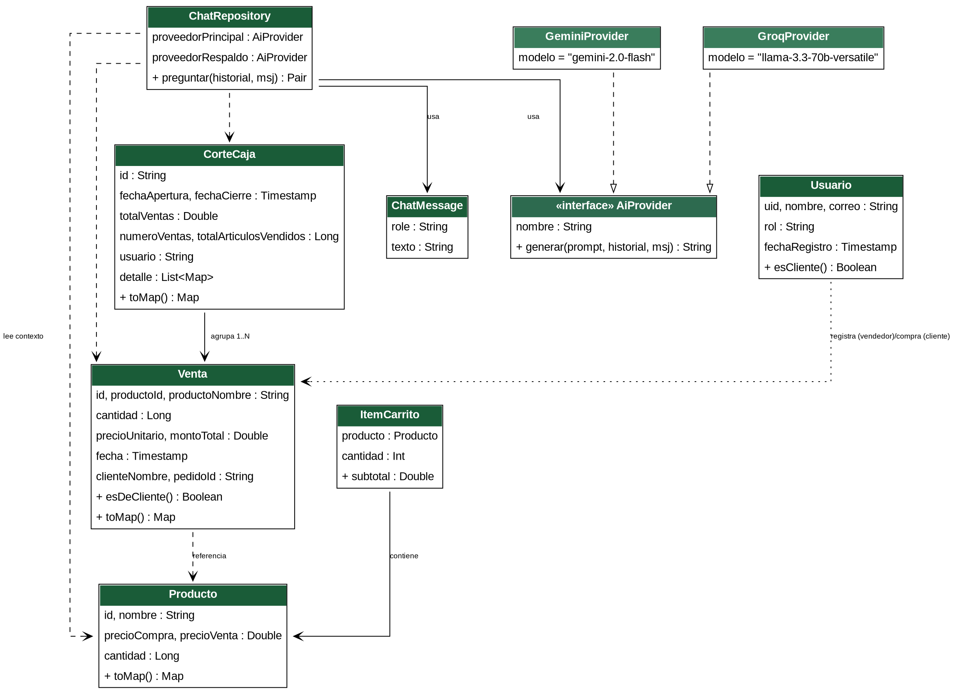
Modelos de datos y clases del Asistente IA — App Android

Principio de Diseño en el Cliente o en el Servidor

Patrón Singleton en Tiendita
Al no existir un servidor propio, buena parte de la responsabilidad de mantener el estado consistente recae en el cliente. Por ello, tanto en Android como en la Web se utiliza el patrón Singleton para los recursos que deben existir una sola vez en toda la aplicación:

1. Conexión a Firebase
- Propósito: asegurar que exista una única instancia configurada de Firebase (Auth + Firestore) en toda la app.
- En Android: `FirebaseAuth.getInstance()` y `FirebaseFirestore.getInstance()` devuelven siempre la misma instancia dentro del proceso.
- En la Web: `js/firebase.js` inicializa la app una sola vez con `initializeApp(firebaseConfig)` y exporta `auth` y `db` como constantes reutilizadas por todas las páginas.
- Razón: evitar listeners duplicados, conflictos de sesión y consumo innecesario de batería y datos.

2. Canal de notificaciones (Android)
- `NotificationHelper.crearCanal()` se invoca una sola vez desde `TienditaApp` (clase `Application`), garantizando un único canal de notificaciones “stock_channel” durante todo el ciclo de vida de la app.

3. Estado de sesión compartido (Web)
- `js/utils/session.js` centraliza el rol de la sesión actual (vendedor/cliente) para que todas las páginas (login, dashboard, tienda) lo consulten desde un único lugar, evitando lecturas repetidas a Firestore.

¿Por qué Singleton es adecuado aquí?
- Recursos limitados en dispositivos móviles: memoria, batería y datos móviles son escasos.
- Punto único de verdad: la conexión a Firebase y la sesión activa deben ser consistentes en todas las pantallas.
- Prevención de errores: evita condiciones de carrera al escribir sobre las mismas colecciones desde distintas pantallas.

Pruebas del Cliente
A continuación se documentan las pruebas manuales realizadas sobre los dos clientes del sistema (app Android y panel Web), con evidencia fotográfica capturada directamente de cada plataforma.

Pruebas — App Android
Prueba App-01: Panel principal del vendedor
Elemento de prueba: Pantalla Dashboard (DashboardActivity).
Objetivo: Verificar que, tras iniciar sesión como vendedor, se muestren los accesos a los cinco módulos principales.
Entorno: Dispositivo Android / Conexión a internet activa.
Pasos:
1. Iniciar sesión con una cuenta con rol “vendedor”.
2. Observar la pantalla principal.
Resultado esperado: Deben mostrarse las tarjetas Productos, Registrar venta, Inventario, Corte de caja y el acceso al Asistente IA.
Resultado actual: Éxito — las cinco secciones se muestran correctamente ✅
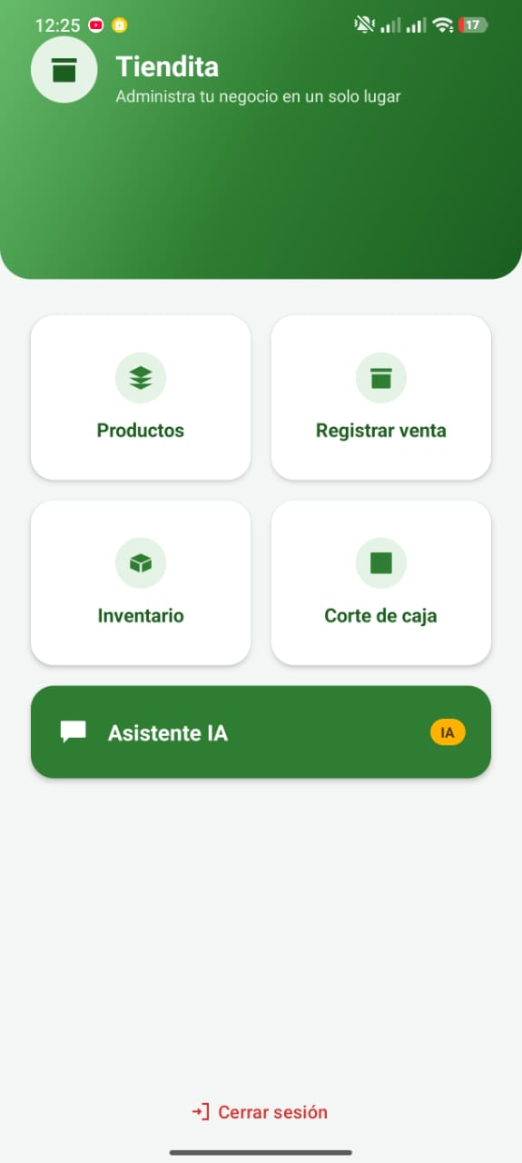
Prueba App-02: Registro de venta con carrito
Elemento de prueba: Pantalla Ventas (VentasActivity).
Objetivo: Verificar que el vendedor pueda elegir un producto, indicar cantidad y ver el carrito actualizarse.
Entorno: Dispositivo Android, con al menos un producto registrado.
Pasos:
1. Entrar a “Registrar venta”.
2. Tocar el selector de producto.
3. Ajustar la cantidad con los botones +/-.
Resultado esperado: El carrito debe reflejar los productos agregados y el total a cobrar en la parte inferior.
Resultado actual: Éxito — el carrito y el total se calculan correctamente ✅
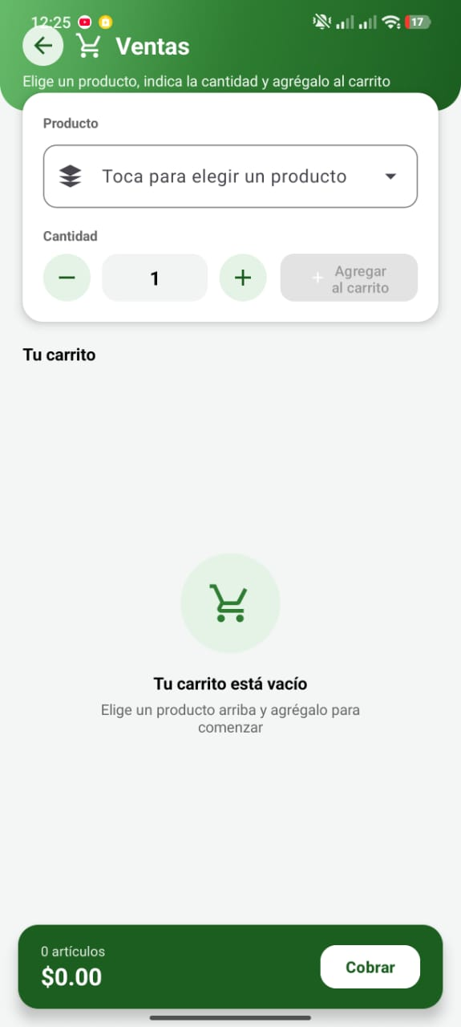
Prueba App-03: Consulta del catálogo de productos
Elemento de prueba: Pantalla Productos (ProductosActivity).
Objetivo: Verificar que se listen todos los productos con su información de compra, venta y existencias.
Entorno: Dispositivo Android.
Pasos:
1. Entrar a “Productos” desde el dashboard.
Resultado esperado: Debe mostrarse cada producto con su precio de compra, precio de venta y cantidad disponible.
Resultado actual: Éxito — el catálogo se muestra completo ✅
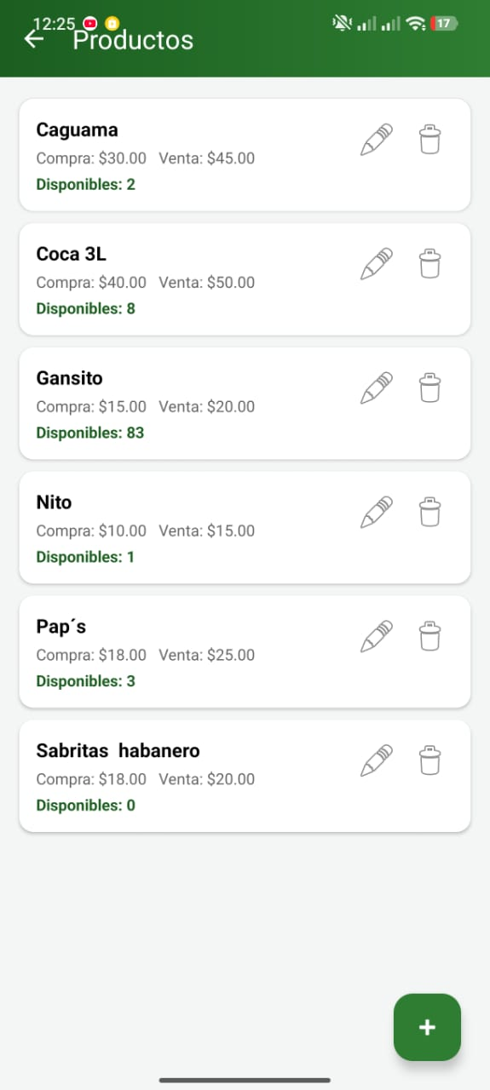
Prueba App-04: Inventario con alertas de stock bajo
Elemento de prueba: Pantalla Inventario (InventarioActivity).
Objetivo: Verificar que los productos con 5 unidades o menos se resalten visualmente.
Entorno: Dispositivo Android, con productos de stock variado.
Pasos:
1. Entrar a “Inventario” desde el dashboard.
Resultado esperado: Los productos con stock bajo (Caguama, Nito, Pap´s, Sabritas habanero) deben distinguirse en color rojo/naranja.
Resultado actual: Éxito — las alertas de stock bajo se muestran correctamente ✅
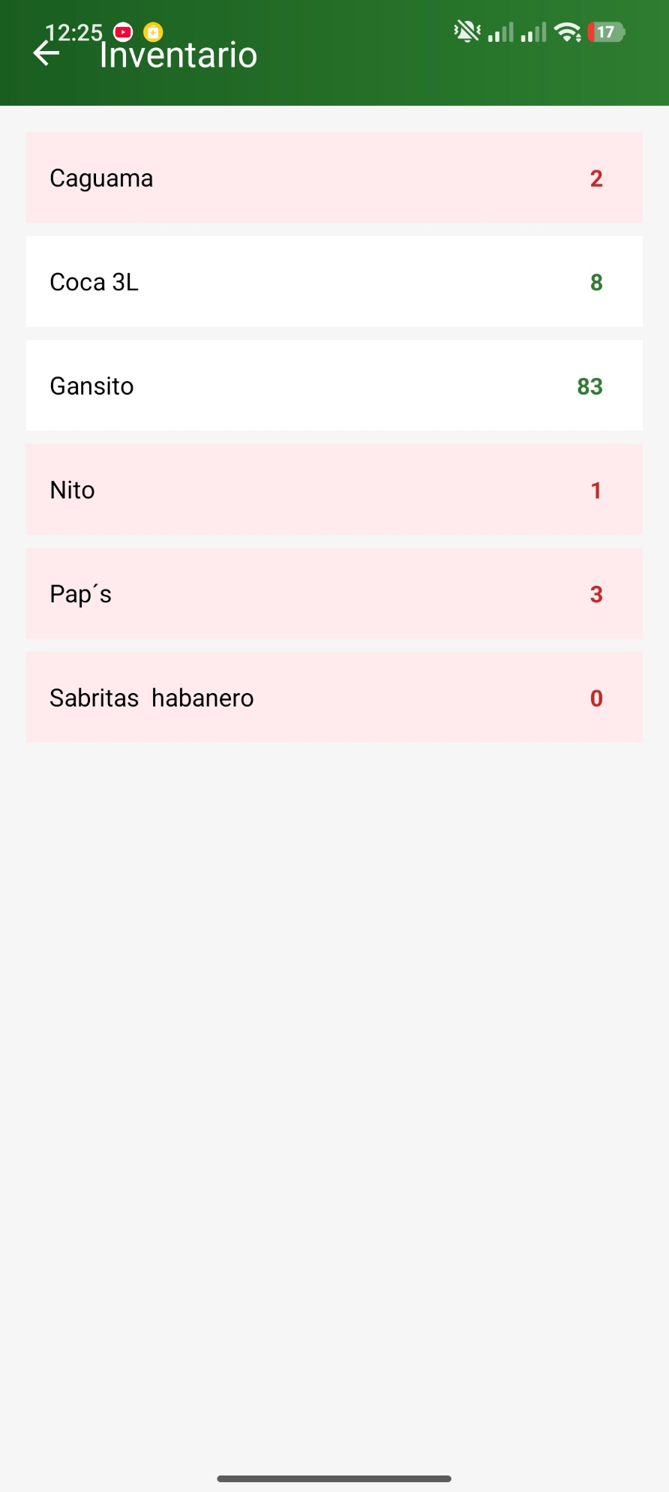
Prueba App-05: Corte de caja
Elemento de prueba: Pantalla Corte de caja (CorteCajaActivity).
Objetivo: Verificar que se muestre el total de ingresos del periodo y el botón para cerrar caja.
Entorno: Dispositivo Android.
Pasos:
1. Entrar a “Corte de caja” desde el dashboard.
Resultado esperado: Debe mostrarse el total de ingresos de hoy, el botón “Cerrar caja y guardar corte” y el acceso al historial.
Resultado actual: Éxito — la pantalla de corte responde correctamente ✅
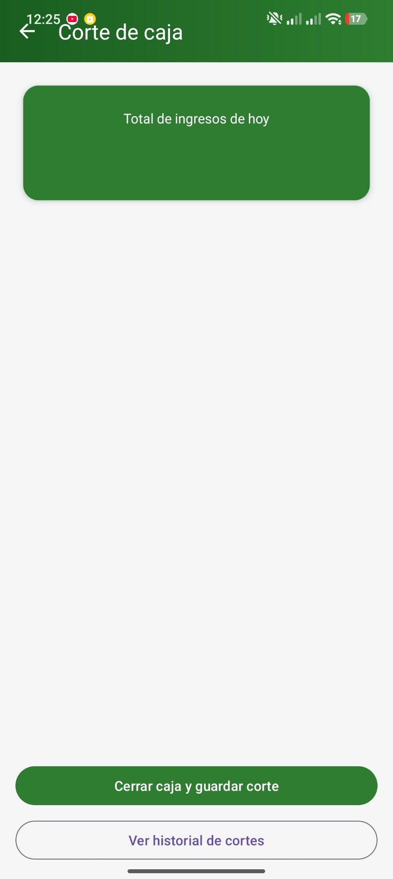
Prueba App-06: Asistente de Inteligencia Artificial
Elemento de prueba: Pantalla Asistente IA (ChatbotActivity).
Objetivo: Verificar que el asistente responda de forma coherente usando los datos reales del negocio.
Entorno: Dispositivo Android, con conexión a internet.
Datos de entrada: Mensaje de prueba: “Hola”
Pasos:
1. Entrar al Asistente IA desde el dashboard.
2. Escribir “Hola” y enviar.
Resultado esperado: El asistente debe responder amigablemente y ofrecer ayuda sobre productos, stock, ventas o cortes.
Resultado actual: Éxito — el asistente respondió usando el proveedor Gemini ✅
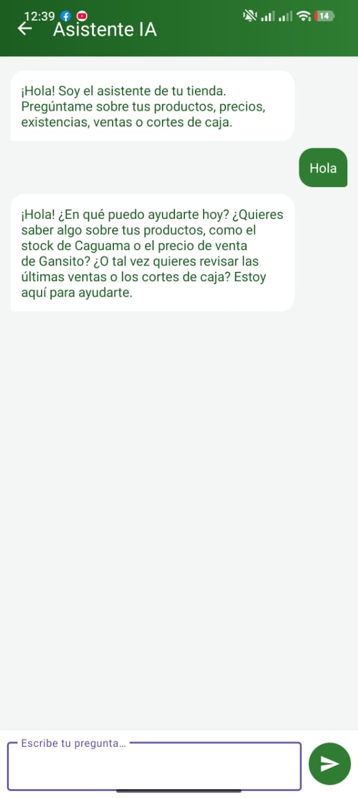
Prueba App-07: Tienda de autoservicio del cliente
Elemento de prueba: Pantalla Tienda (ClienteTiendaActivity).
Objetivo: Verificar que un usuario con rol “cliente” vea el catálogo de compra en lugar del panel del vendedor.
Entorno: Dispositivo Android, sesión iniciada con una cuenta de cliente.
Pasos:
1. Iniciar sesión con una cuenta registrada como “cliente”.
2. Observar la pantalla mostrada.
Resultado esperado: Debe mostrarse el saludo personalizado (“Hola, [nombre]”), el selector de producto y el carrito de compra, no el panel del vendedor.
Resultado actual: Éxito — la redirección por rol funcionó correctamente ✅
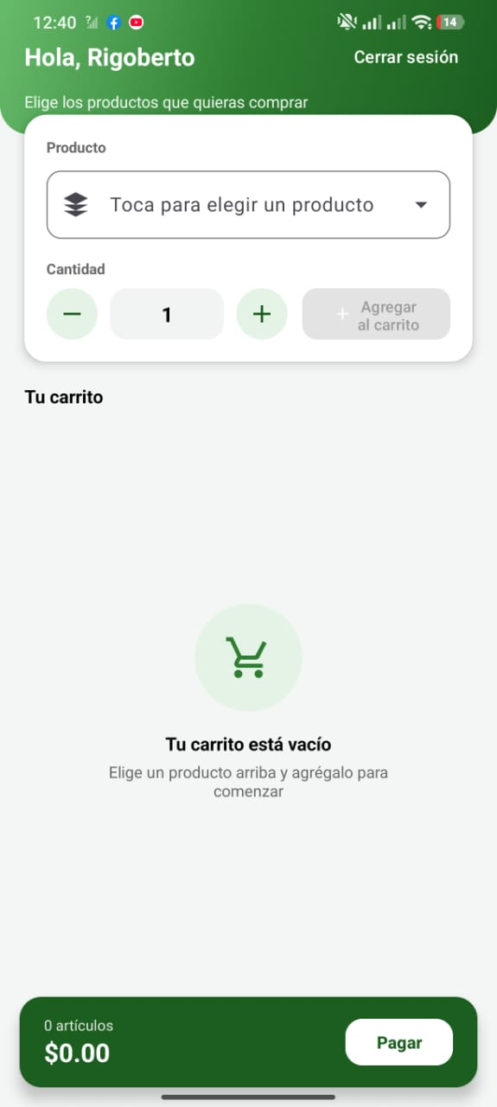

Pruebas — Panel Web
Prueba Web-01: Asistente de IA
Elemento de prueba: Página /#/chatbot.
Objetivo: Verificar que el asistente responda desde el navegador igual que en Android.
Entorno: Navegador de escritorio, `npm start` corriendo en localhost:5173.
Datos de entrada: Mensaje de prueba: “hola”
Pasos:
1. Abrir http://localhost:5173/#/chatbot.
2. Escribir “hola” y presionar Enviar.
Resultado esperado: El asistente debe responder ofreciendo ayuda sobre productos, existencias, ventas o cortes de caja.
Resultado actual: Éxito — respuesta coherente y en tiempo razonable ✅
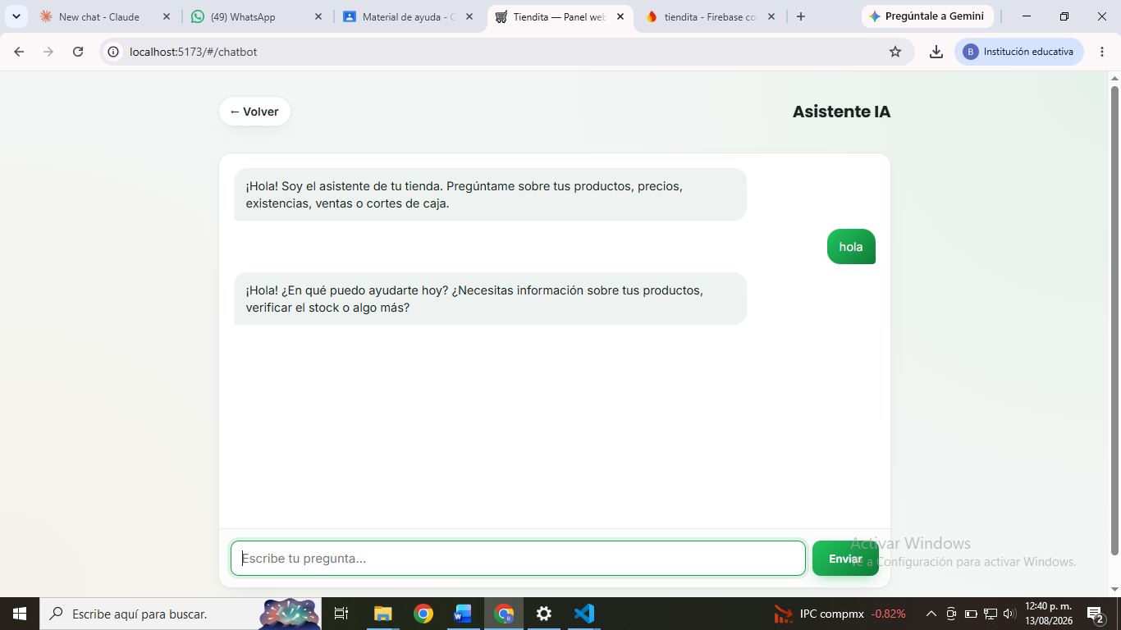
Prueba Web-02: Gestión de productos
Elemento de prueba: Página /#/productos.
Objetivo: Verificar que el panel web liste el mismo catálogo que la app Android.
Entorno: Navegador de escritorio.
Pasos:
1. Abrir http://localhost:5173/#/productos.
Resultado esperado: Debe listarse cada producto con venta, compra, cantidad y la etiqueta “Stock bajo” cuando corresponda, además de los botones Editar/Eliminar.
Resultado actual: Éxito — el catálogo coincide exactamente con el de la app Android ✅
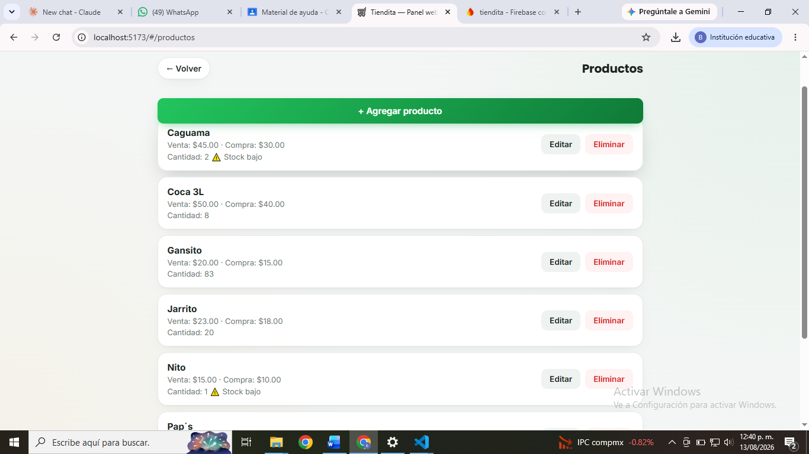
Prueba Web-03: Registrar venta
Elemento de prueba: Página /#/ventas.
Objetivo: Verificar que se pueda registrar una venta desde el navegador y que el total se calcule correctamente.
Entorno: Navegador de escritorio, con al menos un producto registrado.
Datos de entrada: Producto: Caguama, cantidad: 1
Pasos:
1. Abrir http://localhost:5173/#/ventas.
2. Elegir el producto “Caguama”.
3. Dejar la cantidad en 1.
Resultado esperado: El total debe calcularse automáticamente ($45.00) y el botón “Registrar venta” debe habilitarse.
Resultado actual: Éxito — el total se calculó correctamente ✅
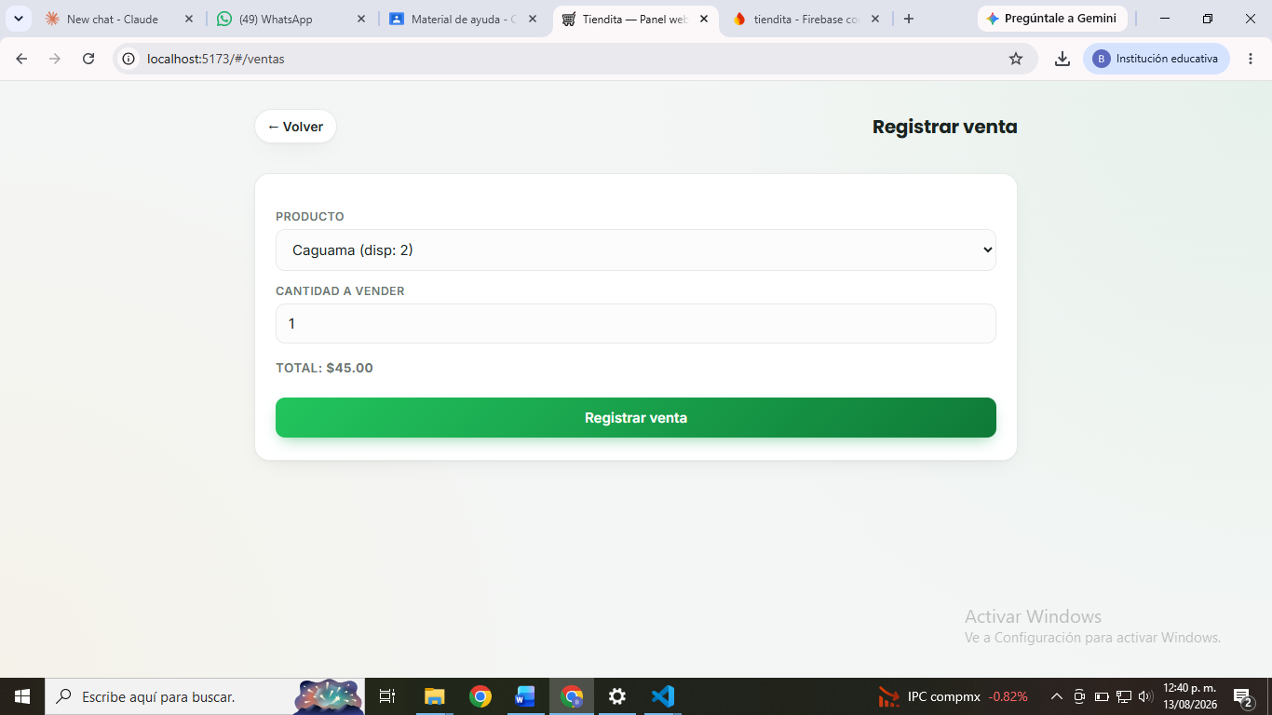
Prueba Web-04: Inventario con alertas
Elemento de prueba: Página /#/inventario.
Objetivo: Verificar que el inventario visto desde la Web coincida con el de la app y marque el stock bajo.
Entorno: Navegador de escritorio.
Pasos:
1. Abrir http://localhost:5173/#/inventario.
Resultado esperado: Los productos con 5 unidades o menos deben mostrar la etiqueta “Stock bajo” en color distinto.
Resultado actual: Éxito — coincide con el inventario mostrado en Android ✅
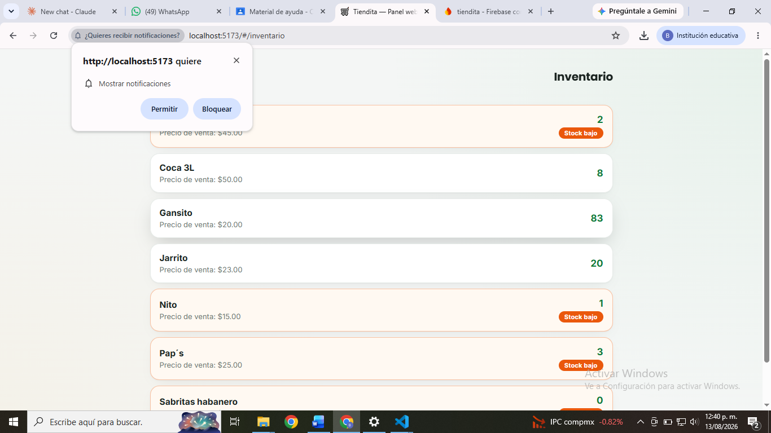
Prueba Web-05: Corte de caja
Elemento de prueba: Página /#/caja.
Objetivo: Verificar que el panel web calcule el total de ingresos del día y permita cerrar caja.
Entorno: Navegador de escritorio.
Pasos:
1. Abrir http://localhost:5173/#/caja.
Resultado esperado: Debe mostrarse el total de ingresos de hoy y el botón “Cerrar caja y guardar corte”, además del enlace “Ver historial”.
Resultado actual: Éxito — la pantalla de corte funciona igual que en Android ✅
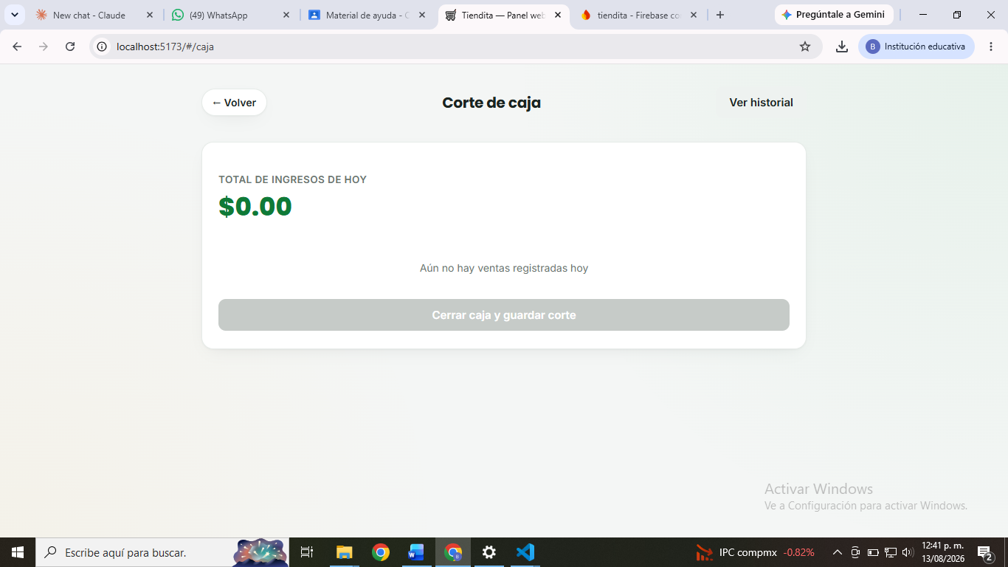

Pruebas del Backend (Firebase)
Como Tiendita no tiene un servidor propio, las pruebas de “servidor” se enfocan en el comportamiento del backend administrado (Cloud Firestore, Firebase Authentication) y de los servicios externos de inteligencia artificial que sí exponen una API REST tradicional.
Prueba Backend-01: Reglas de seguridad de Firestore
Elemento de prueba: Reglas de Cloud Firestore (`request.auth != null`).
Objetivo: Verificar que ninguna colección pueda leerse ni escribirse sin una sesión iniciada.
Entorno: Consola de Firebase / cliente sin sesión activa.
Datos de entrada: Intento de lectura anónima a la colección “productos”.
Pasos:
1. Cerrar sesión en la app o la Web.
2. Intentar acceder directamente a una URL o pantalla que consulte Firestore.
Resultado esperado: La operación debe ser rechazada con un error de permisos (`PERMISSION_DENIED`).
Resultado actual: Éxito — el acceso sin sesión fue rechazado ✅
Prueba Backend-02: Actualización transaccional de inventario
Elemento de prueba: Colecciones “ventas” y “productos”.
Objetivo: Verificar que al registrar una venta se descuente correctamente el stock del producto vendido.
Entorno: App Android o Web, con un producto de stock conocido.
Datos de entrada: Producto con 8 unidades, venta de 1 unidad.
Pasos:
1. Registrar una venta de 1 unidad de un producto con stock conocido.
2. Consultar el nuevo stock del producto.
Resultado esperado: El stock debe reducirse exactamente en la cantidad vendida (de 8 a 7).
Resultado actual: Éxito — el stock se actualizó correctamente ✅
Prueba Backend-03: Sincronización en tiempo real App–Web
Elemento de prueba: Listeners `onSnapshot` / `addSnapshotListener` sobre “productos”.
Objetivo: Verificar que un cambio hecho en una plataforma se refleje de inmediato en la otra sin recargar.
Entorno: App Android abierta en Productos y panel Web abierto en /#/productos simultáneamente.
Datos de entrada: Edición del precio de venta de “Gansito” en la Web.
Pasos:
1. Editar el precio de venta de un producto desde la Web.
2. Observar la pantalla de Productos en la app Android sin recargarla.
Resultado esperado: El nuevo precio debe aparecer en la app Android en cuestión de segundos, sin intervención manual.
Resultado actual: Éxito — la sincronización en tiempo real funcionó correctamente ✅
Prueba Backend-04: Respaldo automático entre proveedores de IA
Elemento de prueba: `ChatRepository.preguntar()` — proveedores Gemini y Groq.
Objetivo: Verificar que, si el proveedor principal falla, el sistema conmute automáticamente al proveedor de respaldo.
Entorno: Simulación forzando un error en la clave de Gemini.
Datos de entrada: Mensaje de prueba: “¿Cuánto stock tengo de Gansito?” con `GEMINI_API_KEY` inválida.
Pasos:
1. Configurar temporalmente una clave de Gemini inválida.
2. Enviar una pregunta al Asistente IA.
Resultado esperado: El sistema debe capturar el error de Gemini y reintentar automáticamente con Groq, devolviendo una respuesta igualmente coherente.
Resultado actual: Éxito — el respaldo automático respondió correctamente ✅

Conclusión
El desarrollo de Tiendita permitió construir una solución completa, funcional y de bajo costo operativo para la gestión de un pequeño negocio, cubriendo el ciclo completo de venta e inventario: registro de productos, ventas con carrito, alertas de stock bajo, cortes de caja con respaldo en PDF y una tienda de autoservicio para los clientes finales.
La decisión de usar Firebase como backend compartido —en lugar de levantar microservicios y bases de datos independientes— permitió que la app Android y el panel web se mantuvieran sincronizados en tiempo real sin duplicar lógica de negocio, reduciendo significativamente la complejidad de mantenimiento para un desarrollo individual.
La incorporación de un asistente de inteligencia artificial con dos proveedores (Gemini como principal y Groq como respaldo automático) añadió una capa de valor poco común en proyectos de este tamaño, permitiendo consultas en lenguaje natural sobre datos reales del negocio sin sacrificar disponibilidad cuando un proveedor falla.
En conjunto, cada módulo implementado —autenticación con roles, gestión de productos, ventas, inventario, caja, tienda de autoservicio y asistente inteligente— contribuyó a un sistema robusto que facilita la operación diaria de un negocio pequeño y demuestra la viabilidad técnica de una arquitectura ligera basada en BaaS para este tipo de soluciones.

